Datos de partida

**Antena Eaxbeam 6 – 20m**

Altura = 1.1m

Superficie/m = 0.3182m2

Superficie total = 0.35m2

Carga eólica = 34,5247 Kg/m

Peso = 10 Kg

**Mástil de la antena**

Altura = 0.5m

Superficie/m = 0.045m2/m

Superficie total = 0.023m2

Carga eólica = 4.8825 Kg/m

Peso = 2 Kg

**Rotor**

Altura = 0.236

Superficie/m = 0.186m2/m

Superficie total = 0.044 m2

Carga eólica = 20.181 Kg/m

Peso = 3.5 Kg

**Abrazadera**

Altura = 0.16

Superficie/m = 0.136m2/m

Superficie total = 0.022 m2

Carga eólica = 14.756 Kg/m

Peso = 1 Kg

**Mastil Principal**

Altura = 4.51m

Superficie/m = 0.045m2/m

Superficie total = 0.2m2

Carga eólica = 4.8825 Kg/m

Peso = 12 Kg

Diametro exterior = 45mm

Espesor = 2mm

Momento máximo = 65.80 Kgm

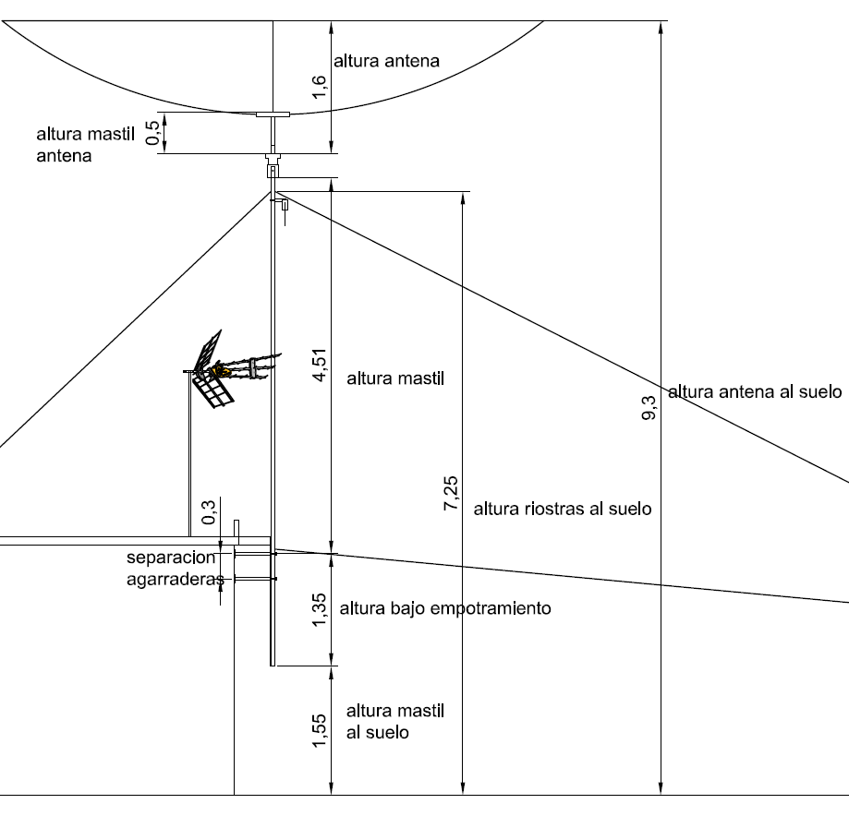

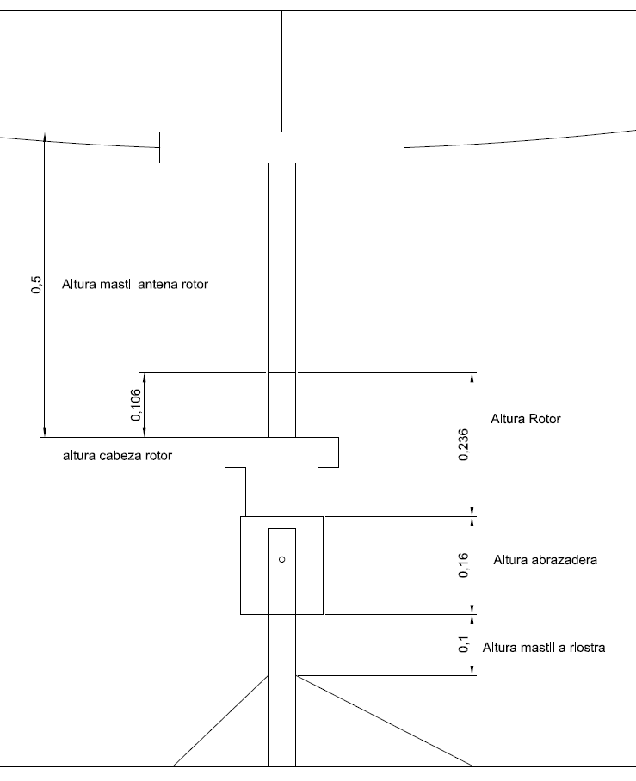

|  |  |
| --- | --- |
| Alturas |  |
| Antena | 1,1 |
| mastil rotor antena | 0,5 |
| Abrazadera | 0,16 |
| Rotor | 0,236 |
| Altura mast principal | 4,51 |
| Altura riostra desde part superior mastil | 0,1 |
| Altura centro abrazadera - riostra | 0,18 |
| Altura centro rotor - riostra | 0,378 |
| Altura centro mastil ant - riostra | 0,64 |
| Altura centro antena - riostra | 1,44 |
| Altura centro abrazadera - empotramiento | 4,59 |
| Altura centro rotor - empotramiento | 4,788 |
| Altura centro mastil ant - empotramiento | 5,05 |
| Altura centro antena - empotramiento | 5,85 |
| Altura mastil por debajo riostra | 4,41 |

**Reacciones equivalentes de las cargas eólicas**

Q = Altura * Carga eólica

Qantena = 34.5247 * 1.1 = 37.98 Kgf

Qmast antena = 4.8825 *( 0.5 - 0.106) = 1.92 Kgf

Qrotor = 20.181 * 0.236 = 4.76 Kgf

Qabrazadera = 14.756 * 0.16 = 2.36 Kgf

Qmast principal sobre riostra Carga eólica mast * altura sobre riostra + (3/8) * carga eólica mast * Altura bajo riostra

Qmast principal sobre riostra = 4.8825 * 0.10 + (3/8) * 4.8825 * 4.41 = 8.56 Kgf

**Datos del dipolo**

Longitud del dipolo = 26m

Diametro del cable = 4mm

Peso = 2 Kg

Separación del mástil = 0.5m

Qdipolo = Longitud * diámetro * 108.5 Kg/m2

Qdipolo = 26 * 0.004 * 108.5 = 11.284 Kgf

Momento del dipolo = (11.284 / 2)*0.5 + 2Kg = 4.821 Kgm

**Reaccion en la riostra**

Reaccion riostra = sumatorio de Reacciones equivalentes = 55.59 Kgf

**Reaccion en el empotramiento**

Reaccion empotramiento = (5/8) * carga eólica mast * altura bajo riostra + Reaccion dipolo

Reaccion empotramiento = (5/8) * 4.8825 * 4.41 + 11.284 = 24.74 Kgf

**Momentos sobre la riostra**

Momento = Q * Altura del centro de gravedad del objeto hasta la riostra

Momento de la antena = 37.98 * 1.44 = 54.69 Kgm

Momento del mástil antena = 1.92 * 0.64 = 1.23 Kgm

Momento del rotor = 4.76 * 0.378 = 1.80 Kgm

Momento abrazadera = 2.36 * 0.18 = 0.42 Kgm

Momento mástil principal por encima riostra = 4.88 * 0.1 * (0.1/2) = 0.02 Kgm

Momento en la riostra = Sumatorio de Momentos = 58.17 Kgm

**Momentos en el empotramiento SIN riostra**

Momento de la antena = 37.95 * 5.85 = 222.17 Kgm

Momento del mástil antena = 1.92 * 5.05 = 9.71 Kgm

Momento del rotor = 4.76 * 4.788 = 22.80 Kgm

Momento abrazadera = 2.36 * 4.59 = 10.84 Kgm

Momento mástil principal = 4.88 * 4.51 * (4.51/2) = 49.66 Kgm

Momento en el empotramiento = Sumatorio de Momentos = 315.18 Kgm

**Momentos en el empotramiento CON riostra**

Momento en el empotramiento = Momento SIN riostra –(Momento de la riostra sobre el empotramiento + Momento del dipolo)

Momento en el empotramiento = 315.18 – ((55.59 * 4.41) + 4.821 = 65.22 Kgm

Momento en el empotramiento CON riostra < Momento max del mástil CUMPLE

65.22 < 65.80 CUMPLE